  CONSILIUL  JUDEȚEAN  CLUJ | SPITALUL DE BOLI PSIHICE CRONICE BORȘA  LOC. BORȘA STR. PRINCIPALĂ NR.258 JUDEȚUL CLUJ  ROMÂNIA  TEL: 0264355287 FAX: 0264355297  E-MAIL: office@spitalpsihiatrieborsa.ro  WEB: spitalpsihiatrieborsa.ro | 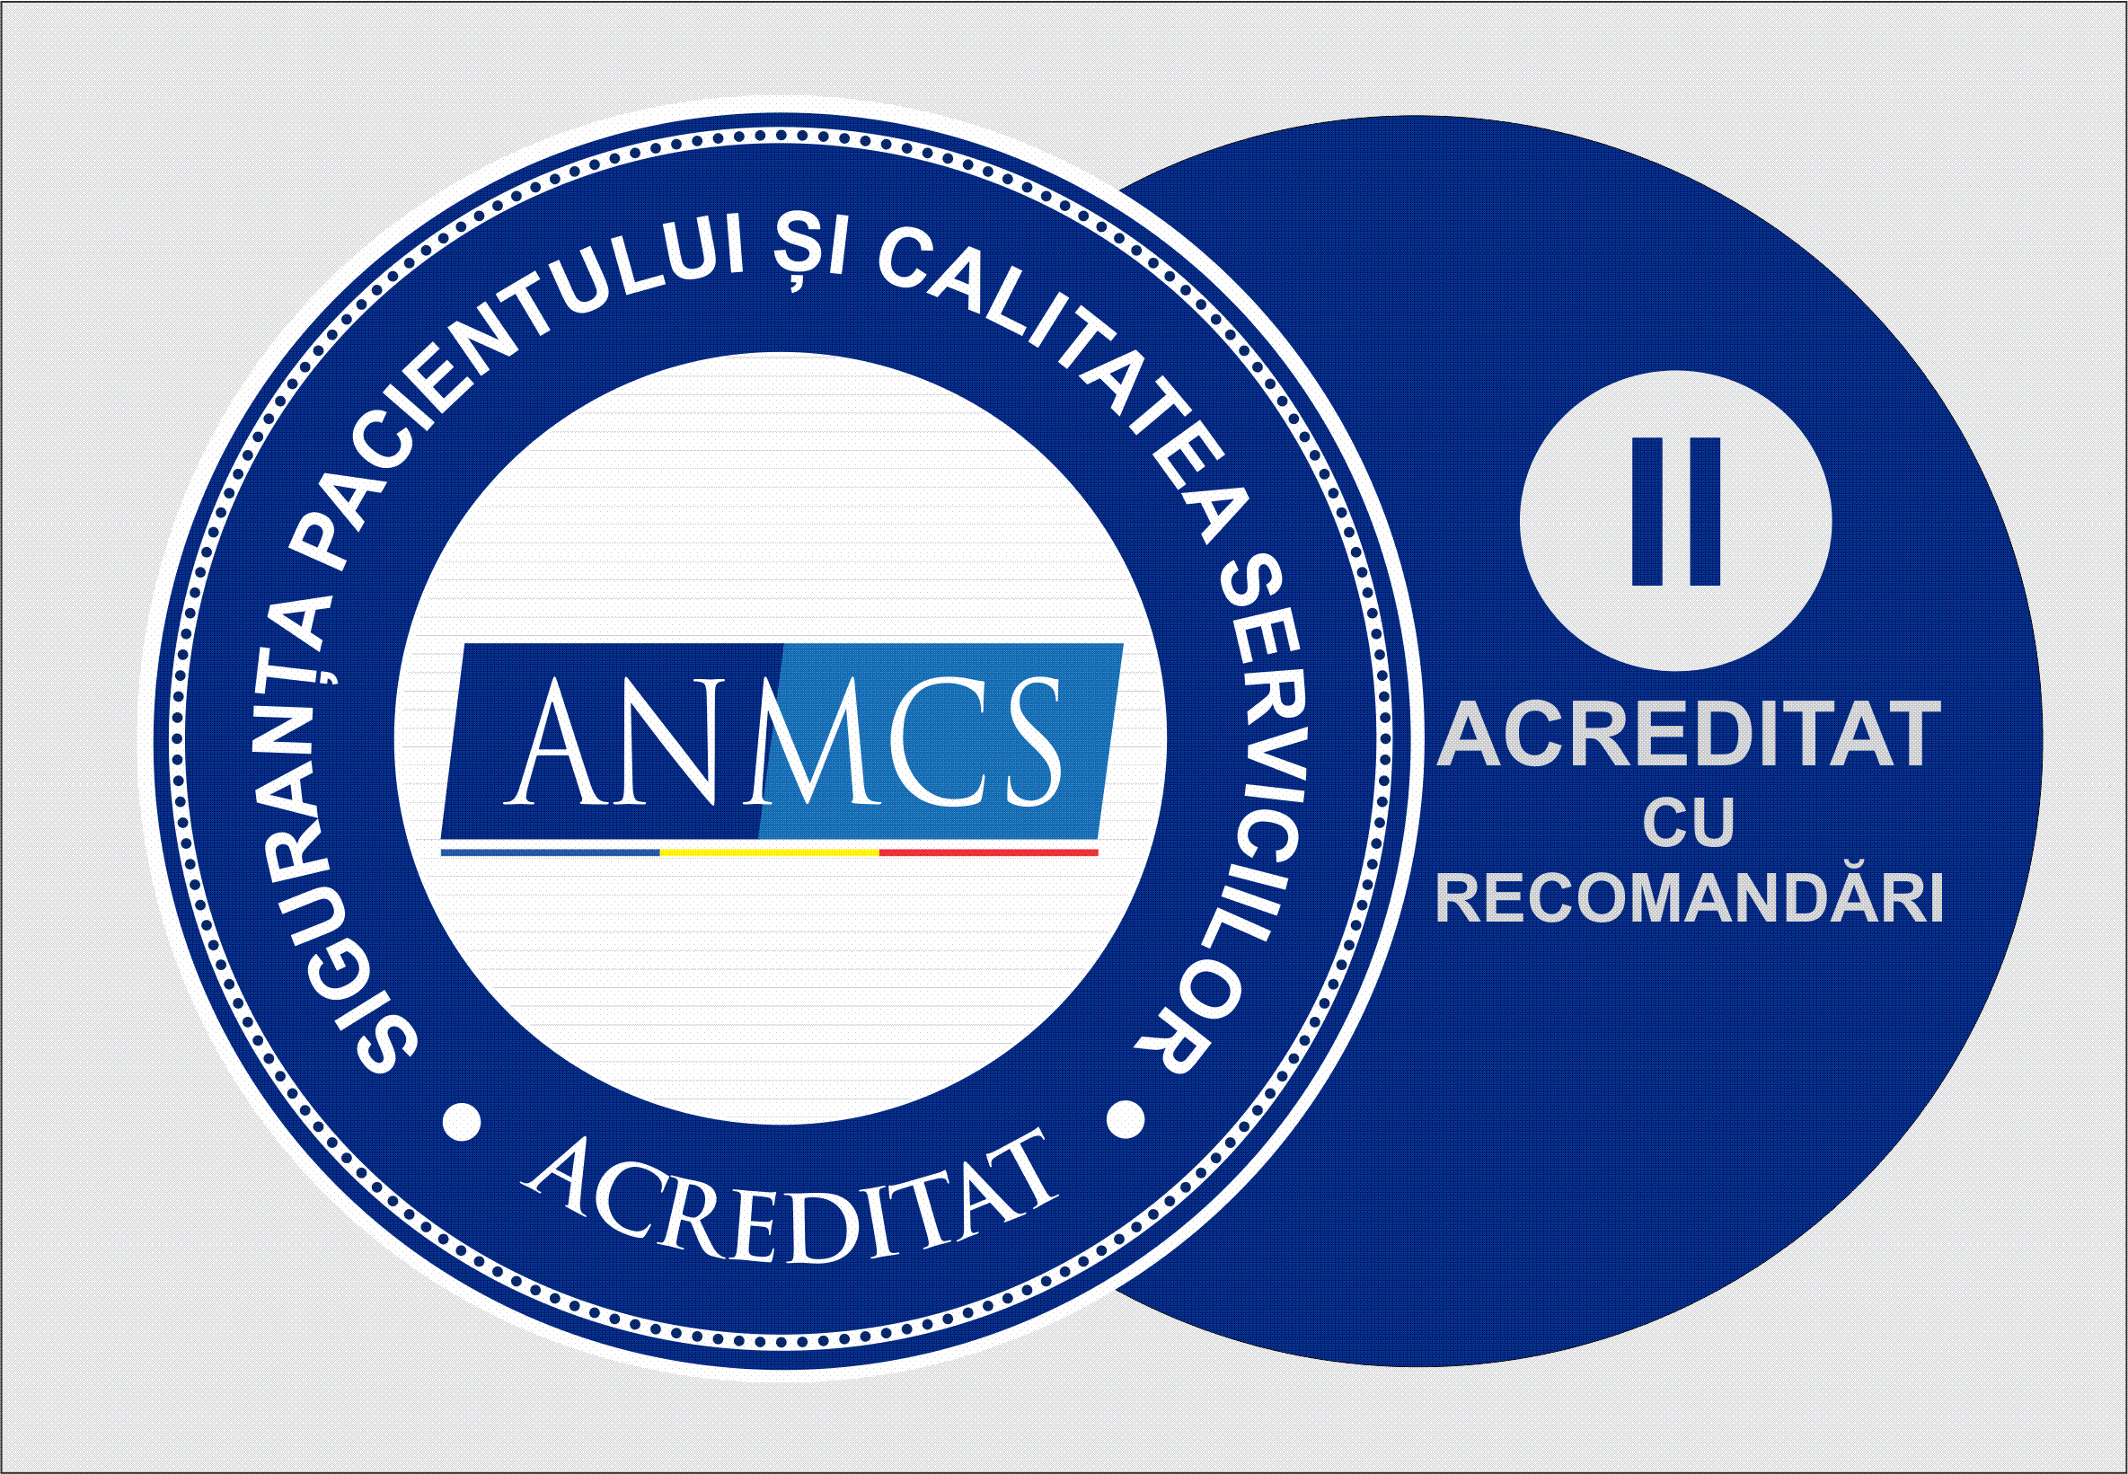

DECIZIA NR.28a
din 14.03.2025

Managerul Spitalului de Boli Psihice Cronice Borșa;
Având în vedere:
Ordinul nr.1502 / 2016 din 19 decembrie 2016 pentru aprobarea componenței și atribuțiile Consiliului etic care funcționează in cadrul spitalelor publice;
Cererea nr.552/03.02.2025 de încetare a Contractului Individual de Muncă începând cu data de 01.03.2025, a domnului Dr. Savu Vasile-Bogdan având calitatea de Președinte in cadrul Consiliului Etic din cadrul Spitalului de Boli Psihice Cronice Borșa;
În baza Contractului de management nr. 22528 din 22.06.2021, încheiat între manager ec.Aurica Tămaș și Consiliul Județean Cluj;

DISPUNE:

ART.1.- Se modifică componența Consiliului Etic din cadrul Spitalului de Boli Psihice Cronice Borșa după cum urmează:
Președinte Dr. Ganea Liviu va fi înlocuit cu doamna Dr. Nechita Nausica

Membrii Dr. Nechita Nausica va fi înlocuită cu Dr. Ganea Liviu
Dr. Țucra Diana
Psiholog Crișan-Moldovan Hortenzia-Flavia
As. med. Suciu Augustin
As. med. Suciu Andra
Asociația pacienților care a fost anunțată conform Ordinului 1502/2016, nu are identificat reprezentant legal, urmând a fi nominalizat la o dată ulterioară în momentul identificării.
Secretar permanent As. med Feiurdean Mihaela

ART.2.- Se nominalizează membrii supleanți în Consiliul Etic:

Președinte Dr. Mitrea Ioana
Membrii Dr. Szekely Cipriana
As. Itu Ramona-Monica
As. soc. Gorgoi Anca
As. med. Muntean Daniela
As. med. Tămaș Nicoleta-Mihaela
Secretar As. soc Hiristea Sabina-Mihaela desemnată de către managerul unității.

ART.3.- Atribuţiile preşedintelui Consiliului etic sunt următoarele:
a) convoacă Consiliul etic, prin intermediul secretarului, conform art. 11 alin. (1);
b) prezidează şedinţele Consiliului etic, cu drept de vot;
c) avizează, prin semnătură, documentele emise de către Consiliul etic şi rapoartele periodice;
d) informează managerul spitalului, în termen de 7 zile lucrătoare de la vacantarea unui loc în cadrul Consiliului etic, în vederea completării componenţei acestuia.

ART.4.- (1) Consiliul Etic are următoarele atribuții
a) promovează valorile etice medicale şi organizaţionale în rândul personalului medico-sanitar, auxiliar şi administrativ al spitalului;
b) identifică şi analizează vulnerabilităţile etice şi propune managerului adoptarea şi implementarea măsurilor de prevenţie a acestora la nivelul spitalului;
c) primeşte din partea managerului spitalului sesizările adresate direct Consiliului etic şi alte sesizări transmise spitalului care conţin speţe ce cad în atribuţiile Consiliului;
d) analizează, cu scopul de a determina existenţa unui incident de etică sau a unei vulnerabilităţi etice, speţele ce privesc:
(i) cazurile de încălcare a principiilor morale sau deontologice în relaţia pacient - cadru medico-sanitar şi auxiliar din cadrul spitalului, prevăzute în legislaţia specifică;
(ii) încălcarea drepturilor pacienţilor de către personalul medico-sanitar şi auxiliar, prevăzute în legislaţia specifică;
(iii) abuzuri săvârşite de către pacienţi sau personalul medical asupra personalului medico-sanitar şi auxiliar, prevăzute în legislaţia specifică;
(iv) nerespectarea demnităţii umane;
e) emite avize etice, ca urmare a analizei situaţiilor definite de lit. d);
f) sesizează organele abilitate ale statului ori de câte ori consideră că aspectele unei speţe pot face obiectul unei infracţiuni, dacă acestea nu au fost sesizate de reprezentanţii spitalului sau de către petent;
g) sesizează Colegiul Medicilor ori de câte ori consideră că aspectele unei speţe pot face obiectul unei situaţii de malpraxis;
h) asigură informarea managerului şi a Compartimentului de integritate din cadrul Ministerului Sănătăţii privind conţinutul avizului etic. Managerul poartă răspunderea punerii în aplicare a soluţiilor stabilite de avizul etic;
i) întocmeşte conţinutul comunicărilor adresate petenţilor, ca răspuns la sesizările acestora;
j) emite hotărâri cu caracter general ce vizează spitalul;
k) aprobă conţinutul rapoartelor întocmite semestrial şi anual de secretarul Consiliului etic;
l) analizează rezultatele implementării mecanismului de feedback al pacientului;
m) analizează şi avizează regulamentul de ordine interioară al spitalului şi face propuneri pentru îmbunătăţirea acestuia;
n) analizează din punctul de vedere al vulnerabilităţilor etice şi de integritate şi al respectării drepturilor pacienţilor şi oferă un aviz consultativ comisiei de etică din cadrul spitalului, pentru fiecare studiu clinic desfăşurat în cadrul spitalului;
o) oferă, la cerere, consiliere de etică pacienţilor, aparţinătorilor, personalului medico-sanitar şi auxiliar.
(2) Consiliul etic poate solicita documente şi informaţii în legătură cu cauza supusă analizei şi poate invita la şedinţele sale persoane care pot să contribuie la soluţionarea speţei prezentate.

ART.5.- Atribuțiile secretarului Consiliului Etic Sunt următoarele
a) deţine elementele de identificare - antetul şi ştampila Consiliului etic - în vederea avizării şi transmiterii documentelor;
b) asigură redactarea documentelor, înregistrarea şi evidenţa corespondenţei, a sesizărilor, hotărârilor şi avizelor de etică;
c) introduce sesizările primite în sistemul informatic securizat al Ministerului Sănătăţii, în termen de o zi lucrătoare de la înregistrarea acestora, şi asigură informarea, după caz, a membrilor Consiliul etic şi a managerului spitalului prin mijloace electronice, cu privire la acestea;
d) realizează, gestionează şi actualizează baza de date privind sesizările, avizele, hotărârile Consiliului etic şi soluţionarea acestora de către manager;
e) informează preşedintele cu privire la sesizările primite în vederea convocării Consiliului etic;
f) convoacă membrii Consiliului etic ori de câte ori este necesar, la solicitarea preşedintelui, cu cel puţin două zile lucrătoare înaintea şedinţelor;
g) asigură confidenţialitatea datelor cu caracter personal;
h) întocmeşte procesele-verbale ale şedinţelor Consiliului etic;
i) asigură trimestrial informarea membrilor Consiliului etic şi a managerului spitalului cu privire la rezultatele mecanismului de feedback al pacientului, atât prin comunicare electronică, cât şi prezentarea rezultatelor în cadrul unei şedinţe;
j) asigură postarea lunară pe site-ul spitalului a informaţiilor privind activitatea Consiliului etic (lista sesizărilor, a avizelor şi hotărârilor etice, rezultatul mecanismului de feedback al pacientului);
k) formulează şi/sau colectează propunerile de îmbunătăţire a activităţii Consiliului sau spitalului şi le supune aprobării Consiliului etic;
l) întocmeşte raportul semestrial al activităţii desfăşurate, în primele 7 zile ale lunii următoare semestrului raportat, şi îl supune avizării preşedintelui şi ulterior aprobării managerului;
m) întocmeşte raportul anual al activităţii desfăşurate şi Anuarul etic, în primele 15 zile ale anului următor celui raportat, şi îl supune avizării preşedintelui şi aprobării managerului;
n) pune la dispoziţia angajaţilor Anuarul etic, care constituie un manual de bune practici la nivelul spitalului.

ART.6.-Prezenta decizie înlocuiește prevederile dispoziției nr.26/06.03.2025.
ART.7.-Cu ducere la îndeplinire a prezentei decizii se însărcinează Consiliul Etic.

MANAGER, Vizat juridic
Ec.Aurica Tămaș

